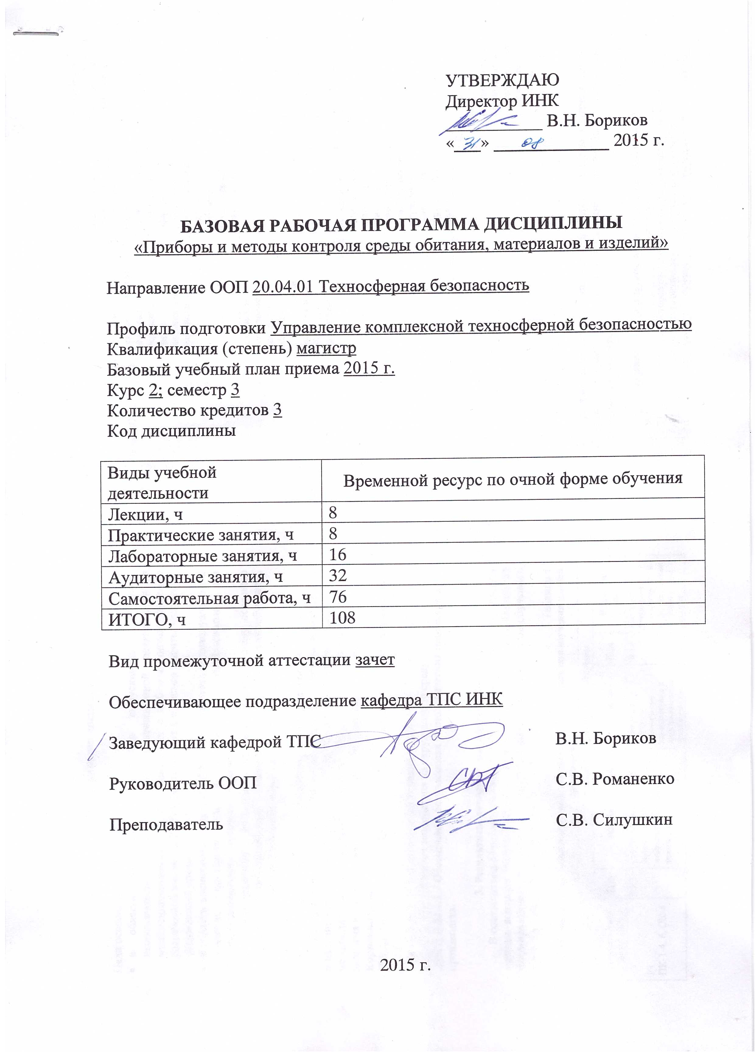
УТВЕРЖДАЮ
Директор ИНК
___________ В.Н. Бориков
«___» _____________ 2015 г.

БАЗОВАЯ РАБОЧАЯ ПРОГРАММА ДИСЦИПЛИНЫ
«Приборы и методы контроля среды обитания, материалов и изделий»

Направление ООП 20.04.01 Техносферная безопасность

Профиль подготовки Управление комплексной техносферной безопасностью
Квалификация (степень) магистр
Базовый учебный план приема 2015 г.
Курс 2; семестр 3
Количество кредитов 3
Код дисциплины

Виды учебной деятельности | Временной ресурс по очной форме обучения
Лекции, ч | 8
Практические занятия, ч | 8
Лабораторные занятия, ч | 16
Аудиторные занятия, ч | 32
Самостоятельная работа, ч | 76
ИТОГО, ч | 108

Вид промежуточной аттестации зачет

Обеспечивающее подразделение кафедра ТПС ИНК

Заведующий кафедрой ТПС В.Н. Бориков

Руководитель ООП С.В. Романенко

Преподаватель С.В. Силушкин

2015 г.

- Цели освоения дисциплины

Цели освоения дисциплины:
- в области обучения – подготовка выпускников к научно-исследовательской и творческой инновационной деятельности в междисциплинарных областях, связанных с выбором, оптимизацией и разработкой высокоэффективных технологий и систем защиты человека и окружающей среды;
- в области воспитания – научить эффективно работать индивидуально и в команде, проявлять умения и навыки, необходимые для профессионального, личностного развития;
- в области развития – подготовка студентов к дальнейшему освоению новых профессиональных знаний и умений, самообучению, непрерывному профессиональному самосовершенствованию.

2. Место модуля (дисциплины) в структуре ООП
Дисциплина «Приборы и методы контроля среды обитания материалов и изделий» относится к циклу дисциплин Вариативной части. Вариативного междисциплинарного профессионального модуля к разделу «Промышленная экология и рациональное использование природных ресурсов».
Корреквизиты:
ДИСЦ.В.М.1.1.2 Физико-химические методы анализа качества окружающей среды.
ДИСЦ.В.М.1.2.1 Методы оценки условий труда.
ДИСЦ.В.М.1.2.2Оценка воздействия на окружающую среду.
ДИСЦ.В.М.1.3.1 Обеспечение безопасности технологических процессов и производств.

3. Результаты освоения дисциплины (модуля)
В соответствии с требованиями ООП освоение дисциплины «Приборы и методы контроля среды обитания материалов и изделий» направлено на формирование у студентов следующих компетенций (результатов обучения), в т.ч. в соответствии с ФГОС:
Таблица 1
Составляющие результатов обучения, которые будут получены при изучении данной дисциплины
Результаты  обучения  (компетенции из ФГОС) | Составляющие результатов обучения
Результаты  обучения  (компетенции из ФГОС) | Код | Знания | Код | Умения | Код | Владение  опытом
Р1  ПК-1-4, 6, ОК-4 | З.1.1. | современных компьютерных и информационных технологий | У.1.1 | эффективно выбирать оптимальные компьютерные и информационные технологии для решения задач в области техносферной безопасности | В.1.1 | навыками реализации компьютерных и информационных технологий при решении практических задач в области техносферной безопасности
Р2  ПК-5,7, ОК-5,6 | З.2.1 | методов и техники защиты человека и окружающей среды от антропогенного воздействия | У.2.3 | использовать новые технологии для повышения эффективности работы или реконструкции систем  обеспечения техносферной безопасности
Р2  ПК-5,7, ОК-5,6 | З.2.4 | современных технологий, аппаратов, оборудования для защиты человека и среды обитания в техносфере
Р3  ПК-8-13, ОК-9, 10 |  |  | У.3.5 | выбирать и использовать методики контроля качественного и количественного загрязнения компонентов окружающей среды
Р5  ПК-19, 21, 22, ОК-2 |  |  |  |  | В.5.2 | опытом работы с современными приборами и оборудованием для контроля качества окружающей среды.

В результате освоения дисциплины «Приборы и методы контроля среды обитания материалов и изделий» студентом должны быть достигнуты следующие результаты:
Таблица 2
Планируемые результаты освоения дисциплины (модуля)
№ п/п | Результат
РД1 | Умение диагностировать радиоактивные загрязнения различных сред
РД2 | Умение проводить оптический экологический мониторинг
РД3 | Знать научные основы диагностики землетрясений, аппаратно-техническое оснащение прогностических наблюдений.
РД4 | Иметь представление об источниках магнитных, электрических и низкочастотных электромагнитных полей и их влиянии на человека.

4. Структура и содержание дисциплины
Раздел 1. Цели и задачи. Основные определения. Атмосфера. Почва и растительность. Загрязнение водной среды нефтью и нефтепродуктами.
Раздел 2. Диагностика опасных природных и техногенных процессов (землетрясений)
Научные основы диагностики опасных природных и техногенных процессов (землетрясений). Аппаратурно-техническое оснащение прогностических наблюдений. Прогноз землетрясений.
Лабораторные работы
1. Материалы для магнитных экранов
Раздел 3. Радиационный мониторинг
Физические основы. Диагностика радиоактивного загрязнения атмосферы. Диагностика радиоактивного загрязнения воды. Диагностика радиоактивного загрязнения территории, материалов и изделий.
Раздел 4. Оптический контроль
Оптический контроль атмосферы. Физические основы и классификация оптических методов диагностики. Лидарные методы. Нефелометрические и трассовые методы диагностики аэрозолей. Оптические счетчики аэрозоля. Оптические методы диагностики газообразных загрязнений. Диагностирование поверхности Земли. Задачи и диагностическая модель. Аппаратура.
Диагностирование водной среды. Задачи и физическая модель. Оптические характеристики загрязнений водной среды в отраженном свете. Методы диагностики загрязнений водной среды, основанные на люминесценции. Аппаратура оптического контроля воды.
Лабораторные работы
2. Аппаратура оптического контроля воды
3. Контроль шумов
4. Вибрационная диагностика

Раздел 5. Мониторинг магнитных, электрических и низкочастотных электромагнитных полей
Источники и характеристика магнитных полей. Биологическое воздействие магнитных полей. Воздействие магнитных полей на человека. Электростатическое поле. Измерение магнитных, электрических и низкочастотных электромагнитных полей. Электромагнитная совместимость.
Лабораторные работы
5. Компьютерное моделирование систем мониторинга

Практические занятия
1. Гармонические колебания. Расчет основных параметров
2. Расчет радиационных параметров
3. Расчет магнитных, электрических и низкочастотных электромагнитных полей

6. Организация и учебно-методическое обеспечение
самостоятельной работы студентов
6.1. Виды и формы самостоятельной работы
Самостоятельная работа студентов включает текущую и творческую проблемно-ориентированную самостоятельную работу (ТСР).
Текущая СРС направлена на углубление и закрепление знаний студента, развитие практических умений и включает:
- работа с лекционным материалом, поиск и обзор литературы и электронных источников информации;
- опережающая самостоятельная работа;
- изучение тем, вынесенных на самостоятельную проработку;
- подготовка к лабораторным работам, к практическим и семинарским занятиям;
- подготовка к контрольной работе и коллоквиуму, к зачету.
Творческая самостоятельная работа включает следующие виды работ по основным проблемам курса:
− поиск, анализ, структурирование и презентация информации;
− анализ научных публикаций по заранее определенной преподавателем теме;
− анализ статистических и фактических материалов по заданной теме, проведение расчетов, составление схем и моделей на основе статистических материалов.

6.2. Контроль самостоятельной работы
Особенностью современного этапа совершенствования контроля является развитие у студентов навыков самоконтроля за степенью усвоения учебного материала, умение самостоятельно находить допущенные ошибки неточности, а также способы устранения выявленных недостатков.

7. Средства текущей и промежуточной оценки качества освоения дисциплины
Оценка качества освоения дисциплины производится по результатам следующих контролирующих мероприятий:
Контролирующие мероприятия | Результаты обучения по дисциплине
Коллоквиум по разделу 1,2 | РД1,РД3
Коллоквиум по разделу 3,4 | РД2
Реферат по разделу 5 | РД4
Зачет | РД1 – РД4

Элементы фонда оценивающих средств:
Вопросы, выносимые на зачет:
- Диагностики опасных природных и техногенных процессов (землетрясений).
- Аппаратурно-техническое оснащение прогностических наблюдений за опасными природными и техногенными процессами (землетрясения).
- Методы прогнозирования землетрясений.
- Физические основы радиационного мониторинга.
- Диагностика радиоактивного загрязнения атмосферы.
- Диагностика радиоактивного загрязнения воды.
- Диагностика радиоактивного загрязнения территории, материалов и изделий.
- Оптический контроль атмосферы.
- Физические основы и классификация оптических методов диагностики.
- Лидарные методы.
- Нефелометрические и трассовые методы диагностики аэрозолей.
- Оптические счетчики аэрозоля.
- Оптические методы диагностики газообразных загрязнений.
- Диагностирование поверхности Земли. Задачи и диагностическая модель. Аппаратура.
- Диагностирование водной среды. Задачи и физическая модель.
- Оптические характеристики загрязнений водной среды в отраженном свете.
- Методы диагностики загрязнений водной среды, основанные на люминесценции.
- Аппаратура оптического контроля воды.
- Источники и характеристика магнитных полей
- Биологическое воздействие магнитных полей.
- Воздействие магнитных полей на человека.
- Электростатическое поле.
- Измерение магнитных, электрических и низкочастотных электромагнитных полей.
- Электромагнитная совместимость

8. Рейтинг качества освоения дисциплины (модуля)
Оценка качества освоения дисциплины в ходе текущей и промежуточной аттестации обучающихся осуществляется в соответствии с «Положением о проведении текущего оценивания и промежуточной аттестации в ТПУ », утвержденным приказом ректора № 88/од от 27.12.2013 г.
В соответствии с «Календарным планом изучения дисциплины»:
- текущая аттестация (оценка качества усвоения теоретического материала и результаты практической деятельности (решение проблем и др.) производится в течение семестра (оценивается в баллах (максимально 60 баллов), к моменту завершения семестра студент должен набрать не менее 33 баллов);
- промежуточная аттестация зачет производится в конце семестра (оценивается в баллах (максимально 40 баллов), на зачете студент должен набрать не менее 22 баллов).
Итоговый рейтинг по дисциплине определяется суммированием баллов, полученных в ходе текущей и промежуточной аттестаций. Максимальный итоговый рейтинг соответствует 100 баллам.

9. Учебно-методическое и информационное обеспечение дисциплины
Основная литература:
- Гусельников, М.Э. Методы и приборы контроля окружающей среды и экологический мониторинг: учебное пособие / М. Э. Гусельников, Ю. В. Бородин; Национальный исследовательский Томский политехнический университет (ТПУ). — Томск: Изд-во ТПУ, 2010. — 176 с.: ил. — Библиогр.: с. 174-175.
- Экологическая диагностика: учебное пособие / Российское общество по неразрушающему контролю и технической диагностике (РОНКТД); под ред. В. В. Клюева. — Москва: Спектр, 2011. — 384 с.: ил.
- Дмитренко В.П. Экологический мониторинг техносферы: учебное пособие / В. П. Дмитренко, Е. В. Сотникова, А. В. Черняев. — СПб.: Лань, 2012. — 364 с.: ил. — Учебники для вузов. Специальная литература. — Библиогр.: с. 357-358.

Дополнительная литература:
- Неразрушающий контроль и диагностика : справочник / под ред. В. В. Клюева. — 3-е изд., перераб. и доп. — Москва: Машиностроение, 2005. — 656 с.: ил.
- Экологический мониторинг: учебно-методическое пособие / под ред. Т.Я. Ашихминой. — Москва: Академический проект Альма Матер, 2008. — 416 с.: ил. — Gaudeamus. — Словарь терминов: с. 407-414. — ISBN 978-5-8291-0955-4. — ISBN 978-5-902766-47-6.
- Пустовая Л. Е. Методы и приборы контроля окружающей среды. Экологический мониторинг: учебное пособие / Л. Е. Пустовая, Б. Ч. Месхи; Донской государственный технический университет (ДГТУ). — Ростов-на-Дону: ДГТУ, 2008. — 219 с.: ил. — Библиогр.: с. 216.

10. Материально-техническое обеспечение дисциплины
№  п/п | Наименование (компьютерные классы, учебные лаборатории, оборудование) | Корпус, ауд., количество установок
 | Лекционная аудитория с компьютером и проектором | 4 корпус, ауд. 46.  1 проектор;  1 компьютер
 | Лаборатория каф. ТПС | 4 корпус, ауд. 210.  1 проектор и 1 компьютер;  12 персональных компьютеров для студентов
Для проведения практических и лабораторных занятий используется программное обеспечение: Multisim 13.0, LabVIEW-2104 – лицензии ТПУ.

Программа составлена на основе СУОС ТПУ в соответствии с требованиями ФГОС по направлению подготовки 20.04.01 «Техносферная безопасность»
Программа одобрена на заседании каф. ТПС Института неразрушающего контроля (протокол № ____ от «___» _______ 2015 г.).

Автор: Силушкин Станислав Владимирович

Рецензент Гормаков А.Н.

